青岛黄海学院2016-2017学年
本科教学质量报告

青岛黄海学院
二○一七年十一月
目录
第一部分 本科教育基本情况 1
一、学校办学定位 1
二、教学工作中心地位落实情况 1
三、本科专业设置情况 2
四、各类全日制在校学生情况及本科生所占比例等 3
第二部分 师资队伍 4
一、数量与结构 4
二、教授承担本科课程情况 4
三、教师教学投入情况 4
四、教师发展与服务情况 4
第三部分 教学条件 6
一、教学经费投入情况 6
二、教学设备、图书、教学行政用房等情况 6
第四部分 教学建设与改革 7
一、专业建设 7
二、课程建设 7
三、教材建设 10
四、教学改革 10
五、人才培养方案改革 14
六、开设课程门数及选修课程开设情况 14
七、课堂教学规模 14
八、实践教学 15
九、第二课堂 16
十、加强毕业设计（论文）质量评价，严格过程管理 17
十一、加强创新创业教育，提高学生创新创业能力 17
第五部分 质量保障体系 19
一、教学质量保障体系建设情况 19
二、教学质量监控及运行情况 19
三、本科教学基本状态分析及质量信息利用情况和质量改进情况 20
四、开展专业评估情况 21
第六部分 学生发展 22
一、招生及生源情况 22
二、学生学习满意度情况 22
三、学生指导与服务情况 22
四、学风与学习效果 23
五、学生毕业及学位授予情况 24
六、学生就业与发展情况 24
七、社会用人单位对毕业生评价情况 24
八、毕业生成就 24
第七部分 特色发展 25
一、以雷锋精神立德树人 25
二、以工匠精神实践育人 25
三、以国学精神文化育人 25
四、以创新精神协同育人 25
第八部分 存在的问题及整改情况 26
一、问题表现 26
附件： 28
表1 学生情况一览表 28
表2 教师数量情况一览表 29
表3 专任教师结构情况一览表 30
表4 专业设置情况一览表 31
表5 资产设备情况一览表 31
表6 图书资料情况一览表 32
表7 教学行政用房情况一览表 33
表8 经费支出情况一览表 34
表9 课程设置及实际开出情况一览表 35
表10 教授和副教授授课情况一览表 36
表11 应届本科生毕业情况一览表 37
表12 应届本科生初次就业情况一览表 38
表13 满意度情况一览表 39
表14 应届本科毕业生去向统计一览表 40
表15 本科教学质量工程项目及成果一览表 41

概 述
历史沿革：青岛黄海学院是一所民办普通本科高校，其前身为1996年建校的青岛开发区黄海职工培训学校，2003年发展为青岛黄海职业学院，2011年经教育部批准升格为普通本科高校。学校2014年通过山东省民办本科高校教学工作专项评估，2015年取得学士学位授予权。
机构设置：学校设有机电工程学院、建筑工程学院、国际电子商务学院、交通与船舶工程学院、财经学院、管理学院、艺术学院、学前教育学院、护理与健康学院、基础教育学院、创新创业教育学院、工程训练中心、国学院、继续教育中心等14个教学单位。
学科专业：适应青岛区域经济发展和社会需求，学校构建了工科特色鲜明、多学科专业协调发展的学科专业布局。现设有25个本科专业，涵盖工学、管理学、经济学、教育学、艺术学5个学科门类。其中机械设计制造及其自动化为山东省特色专业，物流管理、工程管理、船舶与海洋工程、经济统计学、环境设计等5个专业为山东省民办本科高校优势特色专业支持计划项目，机械设计制造及其自动化为山东省卓越工程师教育培养计划项目，船舶与海洋工程为青岛市重点培育学科。
学校荣誉：学校荣获全国示范学习服务中心、全国先进社会组织、首届黄炎培优秀学校、网民口碑本科院校、教育部思政司全国首届民办高校党建和思政工作优秀成果一等奖、全国学雷锋基地先进单位、全国民办高校创新创业教育示范学校、青年之声国学教育示范基地、中华诗词培训基地、全国大学生数学建模竞赛优秀组织单位、全国大学生电子设计竞赛优秀组织奖、全国高校微课比赛优秀组织奖、山东省职业教育先进单位、山东省民办教育先进集体等荣誉。
青岛黄海学院2016-2017学年本科教学质量报告

第一部分 本科教育基本情况

一、学校办学定位
学校类型定位：教学型、应用型本科高校。
办学层次定位：以本科教育为主体，同时举办专科层次的高等职业教育。
服务面向定位：立足青岛，辐射全国，重点服务山东半岛蓝色经济区。
学科专业定位：构建工科特色鲜明，工学、经济学、管理学、艺术学、教育学等多学科专业协调发展，适应地方经济与社会发展的学科专业体系。
人才培养目标定位：培养适应地方经济社会发展一线需求，理论基础实、专业能力强、具有高度社会责任感、具有创新创业潜质的高素质应用型人才。
发展目标：到“十三五”末，本科专业规模达到34个左右，全日制本专科在校生规模稳定在1.8万人左右，其中本科生比例达70%以上。通过多年的建设，力争将学校建设为省内领先、国内有较大影响的高水平应用型民办本科高校。

二、教学工作中心地位落实情况
学校坚持教学中心地位，始终把教学质量作为学校发展的生命线，形成了“领导重视教学、政策激励教学、条件保障教学”的局面。
（一）领导重视教学
校长、书记和各学院院长分别是学校、学院教学质量的第一责任人。学校将教学工作纳入重要议事日程，董事会、校长办公会、党委会将教学工作作为主要议题，经常就保证教学经费投入、改善教学条件、提高教学质量等议题进行专门研究。实行校领导联系学院制度，校领导带头听课，到教学工作一线调研，听取师生的意见和要求，了解教育教学中存在的问题并及时解决。每周召开教学工作例会，每学期召开教学工作检查和教学研讨会，每年召开教学工作表彰会，形成了全校上下齐抓共管教学工作的良好局面。
（二）政策激励教学
在人员配备上，坚持教学优先，教师数量、结构能力满足教学需要，机关后勤人员配备从紧控制。在薪酬体系、分配制度上向教师倾斜，同等条件下一线教师工资普遍高于机关人员。完善教学考核评价制度，将考核结果与学院领导班子考核、教师个人绩效工资、专业技术职务晋升直接挂钩，对教学优秀的教师在职称晋升、评奖评优、进修培训、项目申报等方面予以优先，对教学不合格的教师予以转岗或调离。加大教学奖励力度，每学年进行教学工作表彰，奖励在教学、教改方面表现突出的优秀教师，近三年累计发放各类奖金206万元。
（三）条件保障教学
学校在办学经费筹措渠道相对单一、办学资源不充裕的情况下，坚持在资源配置上向教学倾斜、聚集。在用房、条件装备、经费支持的保障上，坚持优先满足学生和教师需要。建立了教学经费预算和动态调整机制，确保了教学日常运行支出占学费收入的比重和生均教学日常运行支出逐年增长，实现了教学质量工程建设、教学科研仪器设备和图书资料购置等专项经费逐年增加。近三年，新增教学科研仪器设备3199.84万元，有力地保证了实践教学的需要。

三、本科专业设置情况
根据青岛西海岸产业发展需求，发展重点专业和特色专业，适时增设新专业。现开设25个本科专业，涵盖工学、管理学、经济学、教育学、艺术学5个学科门类。
（一）学科专业分布情况
表1.3.1 学科专业设置一览表
学科门类 | 专业类 | 专业
工学 | 机械类 | 机械设计制造及其自动化
工学 | 机械类 | 机械电子工程
工学 | 机械类 | 车辆工程
工学 | 土木类 | 土木工程
工学 | 土木类 | 给排水科学与工程
工学 | 电子信息类 | 电子信息工程
工学 | 计算机类 | 计算机科学与技术
工学 | 海洋工程类 | 船舶与海洋工程
工学 | 交通运输类 | 交通运输
工学 | 电气类 | 电气工程及其自动化
管理学 | 管理科学与工程类 | 工程管理
管理学 | 管理科学与工程类 | 工程造价
管理学 | 工商管理类 | 财务管理
管理学 | 工商管理类 | 市场营销
管理学 | 工商管理类 | 国际商务
管理学 | 工商管理类 | 酒店管理
管理学 | 工商管理类 | 资产评估
管理学 | 物流管理与工程类 | 物流管理
管理学 | 电子商务类 | 电子商务
经济学 | 经济与贸易类 | 国际经济与贸易
经济学 | 经济学类 | 经济统计学
教育学 | 教育学类 | 学前教育
艺术学 | 戏剧与影视学类 | 影视摄影与制作
艺术学 | 设计学类 | 数字媒体艺术
艺术学 | 设计学类 | 环境设计
（二）各学院本科专业分布情况
表1.3.2 各学院本科专业分布情况一览表
学院名称 | 专业名称 | 学院名称 | 专业名称
机电工程学院 | 机械设计制造及其自动化  机械电子工程  电子信息工程  电气工程及其自动化 | 管理学院 | 物流管理  市场营销  酒店管理
建筑工程学院 | 土木工程  工程造价  工程管理  给排水科学与工程 | 交通与船舶工程学院 | 交通运输  船舶与海洋工程  车辆工程
国际电子商务学院 | 电子商务  计算机科学与技术  国际经济与贸易  国际商务 | 学前教育学院 | 学前教育
财经学院 | 财务管理  经济统计学  资产评估 | 影视与艺术学院 | 环境设计  数字媒体艺术  影视摄影与制作

四、各类全日制在校学生情况及本科生所占比例等
学校现有全日制在校生13776人，其中，普通本科学生数6917人，占在校生总数的比例为50.21%。普通高职（含专科）学生数6859人，硕士研究生数、博士研究生数、留学生数、普通预科生数、进修生数、成人脱产学生数、函授学生数、网络学生数和自考学生数均为0。

第二部分 师资队伍

一、数量与结构
（一）生师比
学校现有本科生6917人、专科生6859人、成人业余教育学生229人，学生折合总数13844.7人；自有专任教师571人，外聘兼职教师202人，教师折合总数 766人；生师比18.06:1。
（二）队伍结构
学历结构：自有专任教师中，硕士及以上学位教师454人，占79.51%。
职称结构：自有专任教师中，具有副高及以上职称教师198人，占34.68%，中级职称教师209人，占36.60%。
年龄结构：自有专任教师中，35岁以下343人，占60.07 %；36-45岁148人，占25.92 %；46-55岁18人，占3.15%；56岁以上62人，占10.86 %。
主讲本科课程教师：2016-2017 学年，主讲本科课程的自有专任教师380人，符合主讲教师资格的363人，占主讲本科课程教师的95.53%。

二、教授承担本科课程情况
本科课程主讲教师380人，其中，教授25人，占教授总人数的62.14%，副教授106人，占副教授总人数的73.10%。教授讲授本科课程占全校实际开出课程总门次数的3.76%。

三、教师教学投入情况
在教学过程中任课教师严格依据人才培养方案、教学大纲、课程标准和学生的需要认真备课，规范上课。教师在组织教学过程中，较好地做到了围绕学生、关照学生和服务学生。教师不断加强实践能力训练，及时掌握行业企业、社会经济对人才培养规格和质量的新要求并将其融入日常教学。2016-2017学年学校总计有课程门数663门，本科课程中由教授授课有88门次，由副教授授课有701门次，教授、副教授授课占比33.67%。

四、教师发展与服务情况
（一）培养专业带头人，建设教学团队
学校启动了优秀人才培养工程，严格按照《1336优秀人才培养工程实施办法》的要求，已确定了7名学科带头人、25名专业带头人、91名骨干教师培养对象，届满考核合格后分别按10000元、5000元、3000元的标准给予经费资助；设立博士科研启动经费，为博士成长提供经费支持；加强了教学团队建设，评选了6个校级优秀教学团队，在人员、资金、项目等方面予以扶持。
（二）落实制度，培养双师双能型教师
根据《双师双能型教师队伍建设实施意见》《中青年教师到行业企业挂职锻炼的暂行规定》，依托校外实习实训基地，建立了教师专业实践能力培养机制。通过校内集中培训、职业资格证考评指导、专业训练营活动、选派教师赴企业挂职锻炼等方式，走出了一条校内技能实训、外出专业学习、企业实践锻炼、职业资格考核鉴定的双师双能型教师成长之路。现有双师双能型教师201人，基本满足了高素质应用型人才培养的需求。
（三）注重青年教师发展，积极开展各类培训
按照《教职工进修学习管理规定（试行）》的规定开展中青年教师培养培训工作，截止2016-2017学年，开展业务能力提升专题讲座9场，中青年教师攻读硕士、博士学位34人，参加国内外访学2人，参加学术交流和短期培训200余人次，校本培训3000余人次，有效促进了青年教师的专业发展。

第三部分 教学条件

一、教学经费投入情况
学校坚持以教学为中心，不断加大教学经费投入。2016年，教学日常运行支出占学费收入的比例为17.00%，生均本科教学日常运行支出为1518.69元。学校2016年度教育经费总额为12310.38万元，其中教学日常运行支出2092.15万元，生均教学日常运行支出1518.69元；学校专项教学经费1070.66万元，其中教学改革支出243.29万元，专业建设支出260.69万元，实践教学支出211.16万元(其中实验经费支出101.35万元，生均本科实验经费146.52元，实习经费支出109.81万元，生均本科实习经费158.75元)。学生活动经费支出170.04万元；教师培训进修专项经费支出106.48万元。

二、教学设备、图书、教学行政用房等情况
1.教学设备：教学科研仪器设备总值11878.94万元，生均8580.14元。其中，新增教学仪器设备1267.82万元。
2.图书：学校图书馆拥有1868个阅览室座位，拥有纸质图书1428446册，生均纸质图书103.18册，纸质期刊830种，电子类图书642516册，电子期刊6790种，数据库数量26个。2016年新增纸质图书67243册。2016年图书流通量167276本次，其中，2016年本科生图书流通量72869本次，2016年本科生均图书流通量12.4本次。
3.校舍、运动场所、活动场所及设施建设与利用
学校不断完善基础设施，满足教育教学需要。随着学校南区综合实验楼、专家公寓和西区文教楼、学生公寓、餐厅建设完成并投入使用，校舍面积大幅增加，设备设施陆续到位，资源布局显著优化，相关办学指标均已达到要求。
4.信息资源及其应用情况
2016年投入300万元完成了无线宽带网络建设，实现了校园网无线覆盖。网络教学资源日渐丰富。积极推行信息化工程，建有教学单位和职能部门等各级网站30多个，建有招生、教务、财务、资产等各类管理信息系统15个，校园网及各管理信息系统运行稳定。

第四部分 教学建设与改革

一、专业建设
(一)专业群对接地方产业群
围绕青岛区域支柱产业和战略新兴产业对应用型人才的需求，全面对接青岛西海岸新区“616”现代产业体系，发展和新区支柱产业相关的机械装备、船舶海工、汽车工业等专业，扶持和新区优势产业相关的航运物流、港口贸易等专业，培育和新区特色产业相关的影视传媒、文化创意等专业。现有的25个本科专业形成了分别对接先进制造业、高端服务业、文化创意和影视产业的工科、经济管理和影视艺术专业群，学校服务地方经济社会的能力大幅提高。
（二）适应青岛西海岸经济发展，优化专业结构与布局
依据《本科专业设置与调整办法》，根据青岛西海岸发展需要，优化专业布局。将专业设置、调整、建设、评估融入产业的发展之中，构建专业设置与调整对接产业需求，专业建设与资源配置跟踪业态变化，专业评估重视用人单位与毕业生反馈信息的调整适应机制，通过增设、停招等手段，调整和优化专业结构，灵活设置专业方向。对社会需求不旺的“机械电子工程”专业采取隔年招生，将“交通运输”专业调整为“车辆工程”专业，并积极增设青岛西海岸新区发展亟需的“影视摄影与制作”、“数字媒体艺术”、“国际商务”、“资产评估”、“给排水科学与工程”、“酒店管理”等新专业，使专业布局更加贴近区域经济社会发展需要。形成了适应青岛区域经济社会发展、工科特色鲜明、多学科协调发展的学科专业体系，现有本科专业25个，其中工学类专业10个，管理学类专业9个，经济学类2个，艺术学类3个，教育学类专业1个。
（三）开展新建本科专业论证，谋划新专业发展
2017年8月，教务处、教学质量监控中心联合组织专家对我校2017年新获批的3个本科专业酒店管理、资产评估和给排水科学与工程进行专业建设论证。三个专业的负责人从人才培养方案、师资队伍、教学条件、教学计划等方面对本专业进行了详细的论证和规划，制定了专业建设方案。
（四）以项目为依托，加强重点、特色专业建设
根据我校《关于做好2017年校级重点、特色专业推荐申报工作的通知》精神，经过专业自主申报、学院审核推荐、学校审查、专家组根据遴选标准打分评审，我校确定2017年校级重点、特色专业：重点专业包括土木工程、财务管理，特色专业包括计算机科学与技术、车辆工程、市场营销、电气工程及其自动化、学前教育。

二、课程建设
（一）加强课程建设规划
学校出台了《“十三五”课程建设规划》《课程建设管理办法》等文件，按照“择优扶持、重点建设、以点带面、整体推进”的课程建设思路，以优质课程、精品课程建设为抓手，加强课程资源建设，完善了课程评估指标体系。围绕培养目标，初步形成了“省级精品课程—校级精品课程—校级优质课程”的基本建设体系。现已建成省级精品课程15门，校级精品课程14门。2016-2017学年，建设校级优质课程22门。
表4.2.1青岛黄海学院校级优质课程一览表
序号 | 课程名称 | 课程类别 | 课程负责人 | 所属专业  （专业课程填写） | 所属学院 | 批准时间
1 | 建筑工程制图与识图 | 专业基础必修课 | 宋艳 | 土木工程 | 建筑工程学院 | 2017年
2 | 工程测量学A | 专业主干必修课 | 孙伟 | 土木工程 | 建筑工程学院 | 2017年
3 | 国际经济学 | 专业基础必修课 | 辛洪涛 | 国际经济与贸易 | 国际电子商务学院 | 2017年
4 | C语言程序设计基础 | 信息技术必修课 | 王泽松 | - | 国际电子商务学院 | 2017年
5 | 单片机原理与应用 | 专业主干必修课 | 陈玉杰 | 电气工程及其自动化 | 机电工程学院 | 2017年
6 | 液压传动 | 专业基础必修课 | 张平 | 机械设计制造及其自动化 | 机电工程学院 | 2017年
7 | 机械制图 | 专业基础必修课 | 李媛媛 | 机械设计制造及其自动化 | 机电工程学院 | 2017年
8 | 数字逻辑电路 | 专业主干必修课 | 金佩芬 | 电子信息工程 | 机电工程学院 | 2017年
9 | 计量经济学 | 专业基础必修课 | 王子亭 | 经济统计学 | 财经学院 | 2017年
10 | 时间序列分析 | 专业主干必修课 | 戴琳琳 | 经济统计学 | 财经学院 | 2017年
11 | 财务管理（一） | 专业主干必修课 | 李俊倩 | 财务管理 | 财经学院 | 2017年
12 | 中级财务会计 | 专业主干必修课 | 崔晓艳 | 财务管理 | 财经学院 | 2017年
13 | 投资学 | 专业主干必修课 | 常冶衡 | 财务管理 | 财经学院 | 2017年
14 | 船舶流体力学 | 专业主干必修课 | 曹爱霞 | 船舶与海洋工程 | 交通与船舶工程学院 | 2017年
15 | 船舶结构力学 | 专业主干必修课 | 田玉芹 | 船舶与海洋工程 | 交通与船舶工程学院 | 2017年
16 | 国学基础 | 通识教育必选课 | 林燕 | - | 基础教育学院 | 2017年
17 | 大学英语 | 通识教育必选课 | 沈红伟 | - | 基础教育学院 | 2017年
18 | 市场营销学 | 专业主干必修课 | 陈公行 | 市场营销 | 管理学院 | 2017年
19 | 企业营销策划 | 专业必修课 | 曾海容 | 市场营销 | 管理学院 | 2017年
20 | 室内设计 | 专业基础课程 | 石莉莉 | 环境设计 | 艺术学院 | 2017年
21 | 创业基础 | 创新创业必选课 | 暴海忠 | - | 创新创业教育学院 | 2017年
22 | 学前儿童艺术教育 | 专业必修课 | 薛巍 | 学前教育 | 学前教育学院 | 2017年
（二）建设跨学院共建共享课程，实现课程教学资源共享
为整合专业课程教学资源，突破学院专业归属的限制，优化师资结构，集中资源优势，加强学科专业课程教学，实现课程教学资源共享，结合我校实际。2016-2017学年，建设共享课程6门，提升学生的基础理论水平与基本技能，不断提高应用型人才培养质量。
表4.2.2青岛黄海学院跨学院共建共享课程一览表
序号 | 课程名称 | 课程负责人 | 牵头单位 | 共建单位 | 课程团队成员 | 批准时间
1 | 大学物理 | 张玉良 | 机电工程学院 | 建筑工程学院、交通与船舶工程学院 | 陈会伟、李华光、马寒露、牛海春、范永红 | 2017年
2 | 制图 | 刘纪新 | 机电工程学院 | 交通与船舶工程学院、建筑工程学院 | 姜宝华、李媛媛、董丽、孙海燕、宋艳、林红利、胡雪芳、田玉芹、杨春萍、孙伟 | 2017年
3 | 经济学 | 刘来平 | 财经学院 | 国际电子商务学院、  管理学院 | 姜学海、张令兰、段云诺、刘超群、陈丽宇、李睿、韩君彦、王珊、闵素玲、李双、鞠萍、石淑翠、张奎霞、郝秋霞、王式晔、贾绪红 | 2017年
4 | 统计学基础 | 戴琳琳 | 财经学院 | 国际电子商务学院、  管理学院 | 薛靖峰、吴英珏、张光芬、于金秀、张春梅、生汉芳、范向伟、张瑜、古全美 | 2017年
5 | 管理学 | 魏龙吉 | 管理学院 | 建筑工程学院、财经学院 | 陈公行、张奎霞、贾旭红、宋云、强玉红、吕恒秀、王绍卿、赵国光、王燕 | 2017年
6 | 理论力学 | 胡玉林 | 建筑工程学院 | 机电工程学院、交通与船舶工程学院 | 范晓鹏，许霞，马寒露，王培芹，葛伟伟，刘丽丽，吕婧 | 2017年
（三）不断丰富课程资源
2016-2017学年，学校对本科生选修课开设管理与考核提出了明确要求，各专业选修课比例达25%以上。依托超星网络资源，建成学校网络学习平台，引进了200多门优质网络视频课程，开发网络课程22门。搭建了学生自主学习和教师备课、师生交流的网上平台。通过组织现代化教育技术培训、多媒体课件制作比赛等活动提高教师合理运用多媒体的能力和水平。
（四）适时更新教学内容
2016-2017学年，学校修订完善了所有本科课程的理论课、实验课、课程设计、实习实训课程教学大纲和教学标准，部分课程引入职业资格标准或适应岗位职业要求的新标准，使教学内容贴近实际、贴近应用。例如，财务管理专业与国际注册会计师考证接轨，引入ACCA课程和内容，并聘请经验丰富的企业教师进行授课，实现教学内容与职业资格结合。

三、教材建设
2016-2017学年，我校教师编写教材、教参共8部。使用校本教材和实验实习指导用书7部。

四、教学改革
（一）协调知识、能力与素质三者关系,调整课程结构体系
在人才培养方案改革中,学校按照“平台+模块”的基本思路,调整与改革人才培养中的课程结构体系,进一步构建精干、合理的面向应用型的课程体系，将原来的4个课程平台改为5个课程平台，增加了“创新创业教育平台”为下一步的课程内容整合做好基础。课程体系设计并实施“5个平台+11个模块”的课程体系结构（详见表4.4.1）
表4.4.1 课程体系结构一览表
课程平台 | 课程模块 | 修读形式 | 建议学分 | 合计 | 建议学分比例
思想政治教育平台 | 思想政治教育模块 | 必修 | 14 | 40-52 | 30%
通识教育平台 | 大学外语课程模块 | 专业限选 | 8-16 | 40-52 | 30%
通识教育平台 | 身心健康与生命安全教育模块 | 必修 | 6 | 40-52 | 30%
通识教育平台 | 信息技术课程模块 | 必修 | 4 | 40-52 | 30%
通识教育平台 | 信息技术课程模块 | 专业限选 | 0-4 | 40-52 | 30%
通识教育平台 | 通识教育选修模块 | 选修 | 8 | 40-52 | 30%
专业教育平台 | 专业基础课程模块 | 专业限选 | 0-20 | 72-99 | 50%
专业教育平台 | 专业基础课程模块 | 必修 | 专业自定 | 72-99 | 50%
专业教育平台 | 专业主干课程模块 | 必修 | 专业自定 | 72-99 | 50%
专业教育平台 | 专业任选课程模块 | 选修 | >26 | 72-99 | 50%
专业教育平台 | 专业方向课程模块 | 选修 | >26 | 72-99 | 50%
集中实践教学平台 | 集中实践课程模块 | 必修 | 20-30 | 26-36 | 20%
创新创业教育平台 | 创新创业课程模块 | 选修 | 8 | 26-36 | 20%
各专业根据各自专业的特点进行了人才培养模式的改革。
例1：环境设计专业教学模式改革
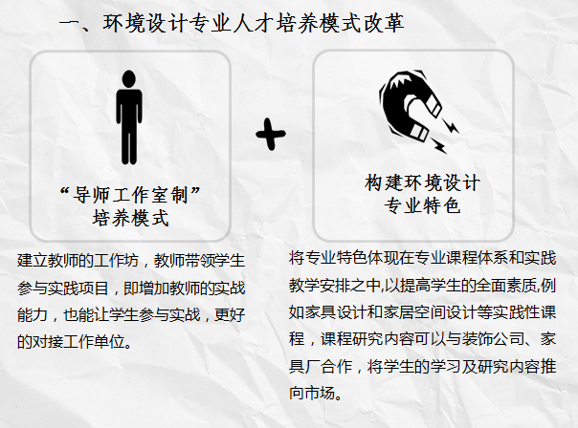
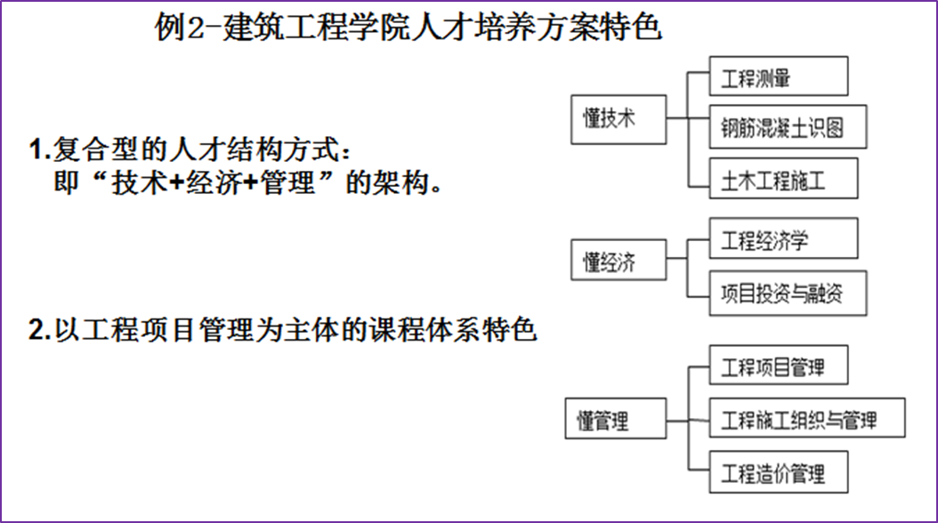
（二）以面向“应用”为导向,进一步改革、规范课程知识体系
2016-2017学年，学校明确提出：进一步将培养方案具体落实到每一课程之中,旨在加强主干课程的设计,提高人才培养中的专业水平,加深对专业“核心”知识的理解与掌握,将“知识、能力、素质”协调发展的要求进一步具体化，将人才培养模式的改革深入到课程与课堂教学中。例如. 船舶与海洋工程专业在教学改革中，利用任务驱动的方式进行船舶设计和制造相关课程的项目化教学，让学生从被动接受知识变为主动思考解决问题，取得了较好的效果。
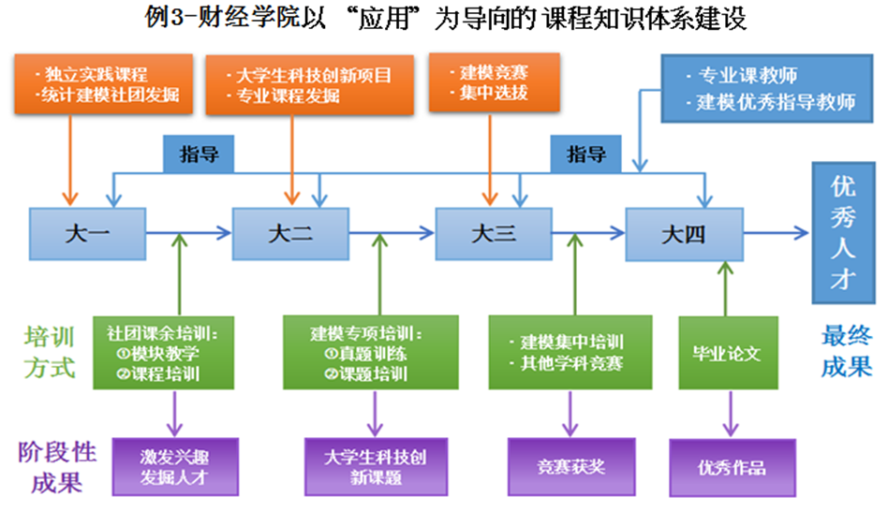
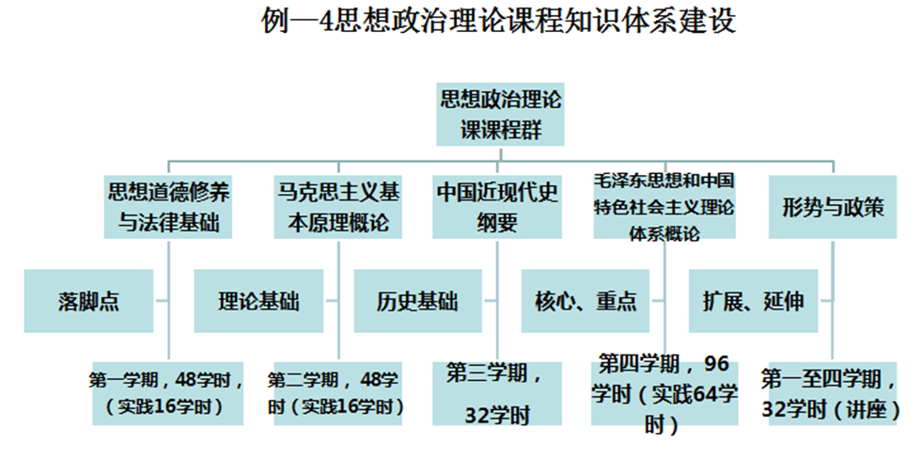
（三）以能力培养及创新教育为主线，加大实践教学比重
学校始终坚持以“能力培养”为主线，不仅要将“应用性”融入到课程结构关系、课程知识体系改革之中，而且要凸显以应用能力培养为基础构建实践教学体系。学校着重针对课程实践教学体系进行改革,从总体上提高了实践教学环节的学时比例，单独设立集中实践教学平台，学分（必修）提高到30学分。通过整合，我校实践教学环节学分在原来基础上有了较大幅度的提高。第二，加强学生第一课堂与第二课堂的对接。本学年人才培养计划中提高选修课比例，达到25%以上。增加创新创业教育平台，规定学分为6学分，同时，学校统一开设创新创业课程选修2学分。2016年10401人选修108门课程，扩展了学生的思维能力和实践能力。
（四）改革教学方法和课程内容，突出对学生思维能力的培养
学校请专家对教师进行“高效课堂教学”、“翻转课堂教学”的培训与指导10余次。在教学过程中以学生为主体组织学生积极参与，采用灵活、多样、注重实效的教学模式和考核模式。如通过模拟工厂、模拟办公室、模拟公司等模拟情境或环境中进行的“情景教学方法”，以案例或情景为载体引导学生自主探究性学习，针对不同知识、能力的学习需要，2016年青岛黄海学院教师指导学生立项创新创业项目45个。
通过组织公开课、教学观摩比赛、教学竞赛等活动，推动教师教学方法改革的开展，根据专业、课程特点和应用型人才培养的要求，绝大多数教师结合实际将参与式、讨论式、交互式、案例式等教学方法作为基本形式贯穿于整个教学过程，积极进行了“工作室制”、双语教学、基于翻转课堂的线上线下混合式课堂教学改革探索。
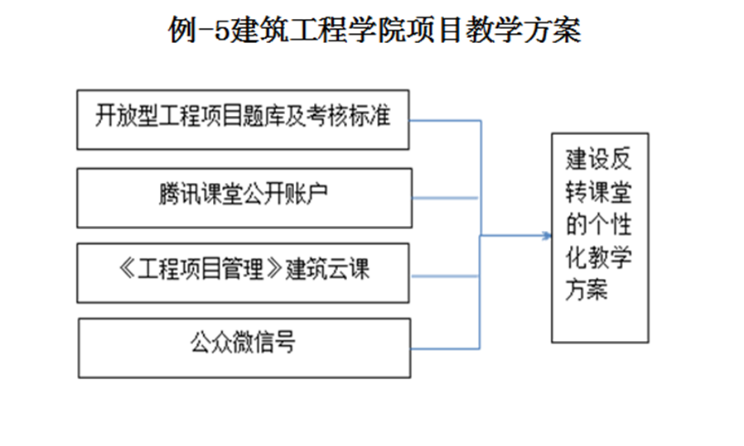
积极探索多样化的考核评价方式。学校重视对课程考核方式的改革，强调考核内容、形式与培养目标的符合度，探索多样化的学习评价方式。在考核内容上，引导师生不仅重视知识的考核，更重视学生综合运用所学知识分析问题和解决问题能力的考核，要求教师本着科学性、合理性、有效性、规范性的原则依据课程教学大纲进行命题，并且将“全面考核”、“过程考察”等理念贯彻到考试中；在考核方式上，2016-2017学年的试卷中，增加了案例、设计等题目的比重。2017届本科毕业设计（论文）数为1271个，其中在实验、实习、工程实践和社会调查等社会实践中完成的课题数为1010个，占总课题数的79.46%。

五、人才培养方案改革
（一）围绕办学定位，明确培养目标
2016-2017学年，学校出台了《关于修订本科专业人才培养方案的指导意见》，强化实践教学，加强创新创业应用型人才培养。形成思想政治教育、通识教育、专业教育、集中实践教学、创新创业教育课程链条，构建了理论教学体系、实践教学体系、创新创业教育体系“三位一体”的人才培养体系。
（二）强化实践教学，加强创新创业应用型人才培养
以应用型人才的专业能力培养为核心，构建“平台+模块”的课程结构体系，将知识、能力、素质协调发展的理念贯穿于具体课程中，构建了理论教学体系、实践教学体系、创新创业教育体系“三位一体”的人才培养体系。在学分和学时安排上，加大了实践教学比例，明确规定，理工类专业实践教学比例占总学时（学分）比例不低于30%，人文社科类专业实践教学占总学时（学分）不低于20%，师范类专业教育实习不少于12周。所有专业增加开设“工程认知实习”课程。
（三）规范过程管理，严格执行方案
2016-2017学年，学校修订了《人才培养方案管理办法》，对人才培养方案的修订、执行、教学任务的落实等各个环节进行规范管理，明确调整人才培养方案的程序和审批权限。教学管理部门和各教学单位严格执行文件要求，切实做到“开课有计划、授课有大纲、调整有审批、过程有监控”，保证了人才培养方案的有效执行。

六、开设课程门数及选修课程开设情况
2016-2017学年学校总计有课程门数663门，学校总计有课程2343门次，本科课程中由教授授课有88门次，由副教授授课有701门次，教授、副教授授课占比33.67%。
表4.6.1全校课程开设情况
课程类别 | 课程门数 | 课程门次数 | 双语课程门数 | 平均学时数 | 平均班规模（人）
专业课 | 544 | 1204 | 4 | 42.98 | 40.2
公共必修课 | 63 | 989 | 0 | 25.93 | 53.81
公共选修课 | 54 | 150 | 0 | 26.99 | 74.43

七、课堂教学规模
学校合理控制班级授课规模，以小班授课为主。2016-2017学年，全校课程总门次数为2343门次。其中，30人及以下课程476门次，占20.32%；31-60人课程1499门次，占63.98%；61-90人课程 137 门次，占5.85%；90人以上课程 231门次，占9.85%。
表4.7.1全校课程规模情况
课程类别 | 课程门次数 | 课程规模
课程类别 | 课程门次数 | 30人及以下课程门次数 | 31-60人课程门次数 | 61-90人课程门次数 | 90人以上课程门次数
专业课 | 1204 | 324 | 816 | 27 | 37
公共必修课 | 989 | 140 | 603 | 103 | 143
公共选修课 | 150 | 12 | 80 | 7 | 51

八、实践教学
（一）实验教学
1.重视实验项目开发，提高实验课开出率
注重实践教学与理论教学相衔接，验证性实验和综合性、设计性实验相结合，课程内实验和开放性实验相补充，实验开出率达到教学大纲要求的100%。2016-2017学年，全校开设实验课程170门，含有综合性、设计性实验项目的课程112门，占实验课程总数的65.88%。
2.加大实验室开放力度，提升学生实践能力
根据《实验室开放管理办法》，积极推进实验室开放进程。学校所有实验室除承担教学任务外，均面向教师和学生开放，承担科研、学科竞赛、创新创业训练、毕业设计（论文）、社会服务等任务。实验室开放平台为学生在电子设计、数学建模、机械创新等大赛中取得优异成绩提供了保障。
3.建立结构合理的实验教学队伍，提高实验教学效果
鼓励高水平教师承担实践教学任务，参与实验室建设；聘请企业优秀技术骨干参与实验教学活动。2016-2017学年，专兼结合的实验指导教师216人，其中，硕士以上学位占68.98%，中级以上职称占69.95%，人员结构合理。严格执行《实验教学管理办法》《实验报告规范》，修订实验教学大纲，实验教学不断规范，效果较好。
（二）实习实训
1.加强实习基地建设
截止2016-2017学年，学校与企事业单位合作共建124个校外实习基地。学校建有国家级众创空间1个、省级实训基地1个、市级高技能人才培养示范基地1个、校级实验教学中心10个、校内实验场所174个，实验实习场所满足人才培养需要。积极推进实验室开放，为学生科技创新和研究性学习提供便利，不断提高设备使用效率。
2.保障时间经费投入
学校在人才培养方案中，各专业实习实训环节均有明确的学分和课时要求。制定了《实习实训经费使用管理办法》，近三年学校投入的实习经费逐年递增。
表4.8.1近三年教学科研仪器设备情况统计表
年度 | 折合  在校生数  （人） | 教学科研  仪器设备总值  （万元） | 生均教学  科研仪器设备值（元） | 当年新增教学  科研仪器设备值  （万元） | 当年新增教学科研仪器设备占比
2015年 | 16678 | 9840.45 | 5900.26 | 926.27 | 10.39%
2016年 | 14608 | 10833.01 | 7415.81 | 1005.75 | 10.23%
2017年 | 13845 | 11878.94 | 8580.14 | 1267.82 | 11.95%
（三）社会实践
学校积极探索社会实践与专业学习、社会服务相结合的途径，2016-2017学年，每个本科生参加社会实践活动的时间累计不少于1周，部分专业参加了社会调查，撰写了调查报告。在思想政治教育模块中，分2个学期执行社会实践，开设5次专题讲座。出台了《第二课堂学分认定管理办法》，将社会实践纳入学分考核，引导学生积极参加社会实践；出台相关办法将教师参加和指导大学生社会实践计入工作量，调动了教师参与学生指导工作的积极性。

九、第二课堂
（一）德育
1. 思想政治教育
学校组建了由思政课教师、辅导员、学生处团委工作人员组成的分工合作、协同联动的思想政治教育工作队伍。2016-2017学年学生申请入党人数达1415人，达到在校生人数的24.09%，党校培养学员287人。
（二）体育美育
融合第一课堂和第二课堂，开展了荷球、田径、健美操等12项体育俱乐部课程项目，成立荷球、篮球、乒乓球等10个体育社团。学校荷球运动队在2016年5月蝉联全国荷球锦标赛冠军，同年8月在亚洲荷球锦标赛上获得第三名，2017年8月荣获全国总冠军。2016-2017学年，学生体质健康测试合格率90%以上。
截止到2017年7月，我校开设音乐、美术、摄影等艺术选修课程25门，组建艺术类社团15个。每年组织大学生科技文化艺术节、社团文化节、高雅艺术进校园、艺术类专业学生作品设计展等活动，不断丰富校园文化活动的内容和载体。

十、加强毕业设计（论文）质量评价，严格过程管理
2017年我校本科毕业生有1271人参加论文答辩，毕业设计（论文）题目数为1271个，保证一人一题，其中在实验、实习、工程实践和社会调查等社会实践中完成的课题数为1010个，占总课题数的79.46%。2017年参与毕业设计（论文）指导教师269名，教师人均指导学生4.72名，2017届毕业设计（论文）合格率98.98%，优良率为47.29%。
（一）加强过程监控、规范管理
2017年，学校加强了对毕业设计（论文）的组织过程管理，从设计选题、教师指导至论文答辩、成绩评定整个过程都组织各教学单位进行了周密的部署，从教学目标、教学条件、教学过程、教学效果等四个方面对毕业设计（论文）提出了具体、规范的要求。以后每年按毕业生总数的5%进行抽查评价。
（二）聘请高校教授、企业专家共同把关
学校对本科毕业设计（论文）工作十分重视，聘请了山东科技大学，中国石油大学、青岛理工大学、东北师范大学的教授和青岛港、上汽通用五菱、阿里巴巴、顺丰速递等企业的专家共同对毕业设计（论文）题目进行论证，同时作为答辩导师参与毕业生的论文答辩。
2017年教务处对毕业设计（论文）进行检查及评价。从毕业实习到毕业设计（论文）等学生毕业环节的各项管理工作得到了规范。学生毕业设计（论文）选题注重结合工程实践、教师科研和实验室建设。学生对知识的综合应用能力、解决实际问题的能力得到了提高。

十一、加强创新创业教育，提高学生创新创业能力
（一）构建创新创业服务体系、加强创新创业思维引导
截止2016-2017学年，学校构建了创业苗圃、创业培训、创业孵化、创业加速、创业跟踪五位一体的服务体系，成立了创新创业教育学院。开设《创业基础》必修课和创新创业任选课，举办“黄海杯”创新创业大赛。扩大专业选修课程数量和学分比例，开设跨学科选修课程、职业资格课程。加强创新创业思维的引导。
（二）加强创新创业教育的实战实训，初见成效
学校35位创业导师手把手地为学生提供团队策划、政策指导等服务，截止2017年8月，累计入驻大学生创业实体101家，孵化成功率达到74%，引青岛双玉源金属制品有限公司等8家企业入校共建华东产教园区，学校电子技术与材料研究所同山东东方慧诚电子公司合作开发的GST认证专用温湿度报警记录仪在北京阜外医院、同仁堂等单位得到广泛应用。
2016年学校获评全国民办高校“创新创业教育文化建设奖”，荣获大学生KAB创业教育基地授牌，“黄海e代人”创客空间获批为国家级众创空间，西海岸大学生网上创业园被评为“第二届青岛创客TOP榜十佳创业孵化器”。
（三）资金扶持，设立大学生创新创业项目
学校每年提供经费支持和政策保障，鼓励学生较早地参加科研和创新活动。2016-2017学年立项52个大学生科技创新创业项目，以立项的方式资助在校大学生科技创新活动，每个项目经费额度为1000—2000元。目前各个项目正在有序进行中。
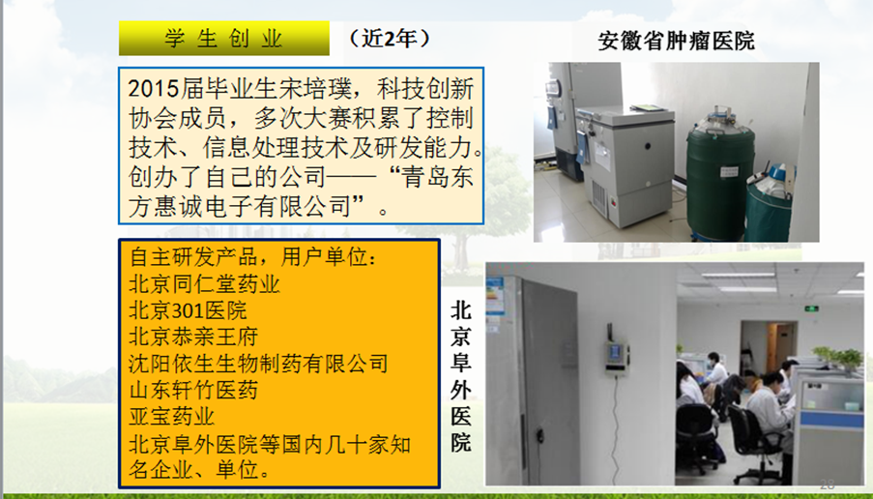

第五部分 质量保障体系

一、教学质量保障体系建设情况
学校高度重视教学质量保障体系的整体规划，2017年3月成立教学质量监控中心，制定了《青岛黄海学院教学质量保障体系建设方案（试行）》。负责组织和协调相关部门做好教学质量保障工作。

二、教学质量监控及运行情况
（一）建立了封闭管理的教学质量监控体系
根据评估要求，教学质量监控体系由教学质量目标、教学质量标准、教学信息收集、教学信息分析与评估、教学信息反馈和教学质量改进六个子系统构成。
（二）教学质量监控运行情况
1.开展评教活动
2016-2017学年，常规开展领导评教、督导评教、同行评教、学生评教及教师评学工作。对教师教学质量进行多角度的评价和信息收集，做到常态化教学质量监控。
表5.2.1 2016-2017学年教学质量评估统计表
项目 | 覆盖比例（%） | 优（%） | 良好（%） | 中（%） | 差（%）
学生评教 | 98.99 | 97.96 | 2.04 | 0 | 0
督导评教 | 62.88 | 35.92 | 58.01 | 5.89 | 0.18
领导评教 | 18.69 | 55.41 | 33.78 | 9.46 | 1.35
同行评教 | 88.13 | 94.84 | 5.16 | 0 | 0
2.充分发挥学生教学信息员的教学监控作用
本学年共收集学生教学信息员反馈表367份，对学生提出的问题进行梳理，分类反馈，大部分问题得带妥善解决，充分调动了学生参与教学质量监控的积极性和主动性。
3.开展师生满意度调查
本次参与满意度调查的教师共计197人，经统计，教师对学校教学工作满意率超过90%的选项是：所在专业人才培养目标、定位、规格；所在教研室教研活动的开展情况；所在专业人才培养特色；所在专业课程体系设置；所开课程的科学合理及实用性；所在学院领导对教学工作的重视程度。教师对学校教学工作满意率低于70%的选项是：所在学院青年教师培养、培训开展情况；各类教室的数量及教学仪器设备运转情况；所在专业的实验条件。
2016-2017学年第一学期共发放问卷500份，收回486份，有效问卷484份，经统计，学生对学校教学工作满意率超过85%的选项是：教师的课堂言语行为规范、教师对待学生的态度、教师的专业素养、教师的工作态度、教师课堂教学方法。学生对学校教学工作满意率低于80%的选项是：所学专业、教师所教内容的新颖性、学校提供的拓展学习机会、专业课程设置的合理程度。
2016-2017学年第二学期学生对学校教学工作满意度调查工作采取网上收集，本次参与满意度调查的学生共计2377人，经统计，学生对学校教学工作满意率超过85%的选项是：教师的工作态度；教师课堂言语行为规范；教师对待学生的态度；教师具备的专业素养。学生对学校教学工作满意率低于80%的选项是：教师采取的引导学生课外预习和复习的方法；教师所教内容的新颖性；目前所学专业；专业课程设置的合理程度；学校提供的拓展学习机会。
4.召开教师座谈会
6月14日，教学质量监控中心、教师发展中心、教务处联合召开教师研讨会，研讨在本科教学中如何确立体现本科教育意识？怎样的课堂教学才是符合本科要求的课堂教学？如何坚持以学为中心积极推进新的教学模式，提高教学效果？与会人员结合自身和我校本科教学实际交换了意见。
5.召开学生教学信息员座谈会
教学质量监控中心于2017年4月12日在四号楼315教室组织学生教学信息员代表29人召开座谈会。学生对教学和教学管理工作、教风学风建设、教学条件与保障等提出了意见和建议。
6.召开学生座谈会
2017年6月1日，教学质量监控中心、教务处、学生处在一号教学楼二楼会议室联合召开2016级本科学生座谈会，研讨提高本科课堂教学质量。
7.对期末试卷进行专项检查
第一学期期末试卷共检查13个开课单位，共计945卷试卷。检查结束后，各学院试卷返回整改。
第二学期期末试卷共检查9个开课单位，共计870卷试卷。检查结束后，各学院汇总试卷检查表中查出的问题，进行详细整改和自查。

三、本科教学基本状态分析及质量信息利用情况和质量改进情况
学校紧紧围绕提高本科教学质量这一中心任务，多次召开专题会议，研讨本科教学基本状态分析及质量信息的利用，对核心数据进行整理反馈，对在教学和教学管理及保障等方面存在的突出问题进行认真研究，及时整改。
1.加强质量关键点的监控。召开5次专题研讨会，研究解决本科教学师资队伍建设和教学条件与利用问题。
2.在教学质量监控中，更加关注人才培养方案的优化与执行、人才培养模式的创新与落地。在课堂教学督导中，针对每个学院存在的不同问题进行单独反馈，对个别教师进行专人跟踪督导，形成教学质量的常态化监控和持续改进。

四、开展专业评估情况
为准确把握我校专业建设的现状与发展，有针对性地加强专业建设评估，提高专业建设水平，进而不断提高人才培养质量，学校决定于2017年3月10日-5月7日对首批获批的六个本科专业开展专业评估（①机电工程学院：机械设计制造及其自动化、电子信息工程；②交通与船舶工程学院：船舶与海洋工程：③建筑工程学院：土木工程；④财经学院：财务管理；⑤管理学院：物流管理）。
评估分为工作部署、学院自评、学校评估、校评总结、整改提高五个阶段。
表5.4.1青岛黄海学院本科专业评估结果
学院 | 专业名称 | 检查得分 | 等级(按文件)
机电工程学院 | 电子信息工程 | 85.8 | B
机电工程学院 | 机械设计制造及其自动化 | 88.6 | B
管理学院 | 物流管理 | 92.8 | B
财经学院 | 财务管理 | 78 | C
交通与船舶工程学院 | 船舶与海洋工程 | 95.6 | B
建筑工程学院 | 土木工程 | 96.4 | B

第六部分 学生发展

一、招生及生源情况
学校根据发展规划和办学基本条件，编报了2016和2017年度招生计划，所拟定的年度招生类型、专业、数量比较切合实际，为各批次、各专业都能有较高的志愿填报率打下了基础。2016年我校本科生实际录取2267人，实际报到1983人，报到率为87.47%；2017年我校本科生实际录取2530人，实际报到2316人，报到率为91.54%。

二、学生学习满意度情况
2016-2017学年度我校以调查问卷的形式共开展两次大学生学习满意度调查，第一学期和第二学期各一次。主要是通过采用调查问卷的形式了解学生学习的满意程度和对学校教育教学工作的意见和建议，并为教学管理和改革提供数据支持。问卷采用匿名方式填写，所填的资料仅供调查研究使用。
2016-2017学年第一学期共发放问卷500份，收回486份，有效问卷484份，经统计，学生对学校教学工作满意率超过85%的选项是：教师的课堂言语行为规范、教师对待学生的态度、教师的专业素养、教师的工作态度、教师课堂教学方法。学生对学校教学工作满意率低于80%的选项是：所学专业、教师所教内容的新颖性、学校提供的拓展学习机会、专业课程设置的合理程度。
2016-2017学年第二学期学生对学校教学工作满意度调查工作采取网上收集，本次参与满意度调查的学生共计2377人，经统计，学生对学校教学工作满意率超过85%的选项是：教师的工作态度；教师课堂言语行为规范；教师对待学生的态度；教师具备的专业素养。学生对学校教学工作满意率低于80%的选项是：教师采取的引导学生课外预习和复习的方法；教师所教内容的新颖性；目前所学专业；专业课程设置的合理程度；学校提供的拓展学习机会。

三、学生指导与服务情况
（一）组织保障
1.设立了就业指导中心、心理健康教育中心、学生资助管理中心等相关机构。为每个班级配备兼职班主任共计300名，设专职辅导员69名，专职就业指导教师和就业工作人员共11名，心理健康教师4名，为学生指导与服务工作的有效开展提供了保障。2016-2017学年接受咨询学生409人次。
2.加强学工队伍建设，提高学生工作水平。2016-2017学年组织思想政治理论等各类专题培训4次，选派20余名学生工作骨干外出参加各级各类培训班，组织校级辅导员名师工作室申报，截至2017年7月有11名人员考取了国家心理咨询师证书。
（二）学生服务
1.加强生涯规划指导，引领学生人生航向。学生入校后填写《职业发展规划表》，开设职业生涯规划课程，举办职业生涯规划大赛，组织生涯规划报告会，启发学生思考未来职业发展方向，合理规划四年大学生活。
2.扎实推进就业指导，提高学生就业能力。开设《大学生职业发展与就业指导》课程，普及就业知识。2016年对2203名本科生进行了全国就业能力测评，了解学生的职业价值观、求职关注点，为有针对性地开展就业指导奠定基础。通过宣传栏、网站及时发布招聘信息，2016-2017学年组织各类专场招聘会60余场，组织大型毕业生双选会1场，招纳300余家用人单位参会，发布了4000余个招聘信息、提供3000余个就业岗位。
3.实施毕业生发展跟踪调查，构建学校与校友沟通机制。学校依据《毕业生就业及发展情况跟踪调查与反馈制度》，每年通过走访、问卷、座谈会、电话访谈等方式对用人单位、家长、毕业生个人展开调研，了解毕业生就业状况，形成跟踪调查报告，并根据报告有针对性地加强和改进教育教学及学生服务工作。建立校友会，搭建校友和学校沟通交流的桥梁，及时有效地获取校友发展信息以及校友对学校发展的意见和建议。

四、学风与学习效果
1.组织领导不断加强，学风建设扎实推进。学校成立了学风建设工作领导小组，不断完善“校院两级管理，以院为主”的学生工作体制。2016-2017学年学校在办公楼、图书馆、学生公寓设立自习室，为学生创造良好的学习环境。实施“书香校园”创建工程，督促学生制订阅读计划，组织优秀自我教育日记评选活动。每学期举行学生工作总结表彰大会，表彰学风建设中涌现出的先进典型。开展“拒绝手机诱惑 共建绿色课堂”系列教育活动，召开“优良学风我们建”主题班会。邀请学科专业带头人、校企共建单位相关领域专家举办学术报告，让学生了解专业发展趋势和学科前沿动态。
2.学习意识日益增强，学习氛围日渐浓厚。坚持不懈抓学风，学生学习自觉性逐步提高。2017届毕业生持证率76%。现有学习型社团32个，学生利用课余时间自主开展各类学习活动。
3.自觉遵守校规校纪，考风端正考纪良好。考试前夕，加强对监考教师的培训和学生的诚信教育；考试期间，校院领导和职能部门领导加强巡视，保证了考试管理的规范性和严肃性。绝大多数学生自觉遵守学校规章制度，学生考试违纪率逐年下降。

五、学生毕业及学位授予情况
2017届本科生1272人，获得毕业证书的本科生数1248人，毕业率98.11%，获得学位证书的本科生数1248人，学位授予率100%。

六、学生就业与发展情况
2017届本科毕业生1248人，初次就业1211人，初次就业率达97.04%。

七、社会用人单位对毕业生评价情况
调查发现，在综合评价中，企业对我校本科毕业生的能力和素质总体感到满意的共 179 份，满意率达 91.33%，其中感到优秀的 172份，优秀率为 87.76%，感到称职的 7 份，称职率为 3.57%，在各项素质方面，对我校毕业生的敬业精神、道德素养、文化素养、身心健康、适应能力、沟通能力、团队协作、工作能力的整体满意分别为 85.71%、83.67%、90.82%、89.80%、87.76%、82.65%、82.14%、90.31%、91.33%。在专业技能方面，整体满意率达到 87.76%。

八、毕业生成就
2017年我校毕业生在考研、考取公务员和就业等方面均取得了可喜的成绩。
考取研究生37人，考取政府机构1人，考取事业单位6人，参加国家地方项目就业43人，出国留学3人。

第七部分 特色发展

一、以雷锋精神立德树人
以雷锋精神兴校育人，打造“雷锋学校”教育品牌。学校践行雷锋精神，推动雷锋精神进课堂、进头脑、进教材，将雷锋精神融入大学生思想政治教育全过程。

二、以工匠精神实践育人
以工匠精神引领学校发展。学校将教育与生产劳动和社会实践相结合，知行合一，学以致用，培养爱国敬业、德高艺精的时代工匠。学校构建了“课内实验+集中实践+创新创业实践”的实践教学体系，将职业要求融入教学内容，将职业精神、职业标准和职业规范融合在实践教学中，将“学习工匠精神、争做技术能手”思想贯穿于学生在校的学习过程和个人的职业生涯之中。

三、以国学精神文化育人
学校坚持对学生进行中华优秀传统文化教育，涵养学生人文精神。2011年春立孔子铜像，建六艺坛、群贤道，举行千人经典诵读和孝行天下道德大讲堂活动。2015年建立孔子学堂，2016-2017学年创设传统文化传播平台与对外文化交流窗口；指导国学社、国风诗社、儒家茶道社、长歌汉文化协会等社团，开展丰富多彩的文化活动，形成了向上向善的道德风尚。学校荣获“山东省论语大会二等奖”。学校建有以砚文化为主题，涵盖文房、书画、古籍、陶瓷、青铜器、汉画像砖、古钱币、木雕、拓片等门类的公益性博物馆。

四、以创新精神协同育人
发挥民办高校自主创新的机制优势，学校积极探索学业、产业、就业、创业贯通的办学模式，学校建立了“四三二一”创新创业教育系统。校、政、行、企四方聚合协同，搭建了科技创新、文化创意、网上创业三大创客平台，构建了创新创业教育课程、创新创业实践及成果孵化两位一体教学体系，构建了一个内外协同的制度保障和服务体系。

第八部分 存在的问题及整改情况
针对2015-2016学年度存在的问题，即教学管理工作要更加突出本科理念、课堂教学质量有待提高、教学方法和手段应灵活实用。我们制定了教学质量监控体系，运行取得一定成效，但是仍然存在以下问题。

一、问题表现
（一）教学质量监控体系责任机制尚需健全和强化
1.对本科教学质量标准认知不足，将教学质量标准和教学要求混淆。教学质量标准体系的建设是为了培养专业人才，目的是使教师对课程教学建设有深刻的认识，教学质量标准体系能够给学校的专业建设提供相关指导和借鉴，使教学工作得以顺利开展。教学要求是达到教学质量标准的路径。二者不能混淆。
2.教学质量标准体系不够完善
目前教学质量标准体系不够完善，存在着缺乏本校专业特色，内容没有明确的规范等问题。由于没有突出重点，相关的评价措施信息不能及时充分反馈给相关人员，导致教学质量监控难以取得理想的成效。在教师教学质量的考核标准制定方面，只将重心放在课堂教学环节方面，缺乏“德、能、勤、绩“的全面考量。导致教学质量标准体系的实施缺乏持续性。
3.教学资源管理与教学质量监控两个系统之间沟通、配合的协调运作不畅。 教学资源管理与教学质量监控是两个相对独立，又需要密切配合的子系统。
4.自我评估诊断尚未制度化、常态化。院级教学评估、专业评估、课程评估、毕业设计（论文）评估、多媒体教学评估、培养方案评估、试卷评估、教研室评估、实验室评估等校内专项自我评估较为零散，缺乏系统性、制度化，尚未形成评估评价的长效机制。
（二）原因分析
1.本科意识较弱，对本科教学管理研究有待提升。学校本科办学八年时间，在教学监控运行中建设中，由于本科意识不强对本科教学管理研究不够，对教学一线状况缺乏充分、客观的研究分析，对信息反馈、改进措施的跟踪不及时，重视教师的专业理论和理论教学监控，对教师的实践教学能力和实践教学的监控较少；对于外部用人单位、毕业生走访次数偏少影响教学质量的提高。
2.缺少对教学质量保障体系运作的领导与监督。学校已经初步构建了全面、闭环的教学质量保障体系，但由于时间关系，这一体系尚未得到全面实行。由于缺乏闭环保障体系的统领，质量保障工作往往缺乏系统性、全面性、协调性。例如，对教学信息监测采集做得多，但对发现问题后的控制和处理做得不够，着眼于质量持续改进的意识需要加强。教学监控主要体现在关注教学环节，维护日常教学秩序，消除教学事故的水平上，而对提高质量作用明显的深层次专项评估开展不够。在教学质量监控方面下的功夫多，对教学质量激励的类别少、范围小。重课堂教学等直接的教学活动监控，轻管理服务等对教学质量具有间接影响因素的监控。重教师教的过程监控，轻学生学的指导、支持和服务。
3.我校教学管理人员综合素质有待提高。随着本科专业的不断发展，教学管理工作量剧增，在教学管理工作方面的创新和改革精力投入少。外出交流和学习的机会较少，科学管理知识，教育理论水平和教学管理调查研究意识较低。缺乏充裕的时间来学习和深造，以扩充自己的知识储备。
（三）改进措施
1.加强本科意识，提高教学管理人员的业务素质。根据我校本科专业建设的需要，教学管理队伍不仅将吸收一线教学科研人员，还要引进具有教育管理专业背景的人员，形成一支既懂教学管理基本理论，又熟悉教学管理实际的专业教学管理队伍，使教学管理队伍更符合学校发展的需求。
2.为教学管理人员教学管理研究能力的提高创造条件。
引导教学管理人员深入一线开展调查研究，发现问题，解决问题。鼓励教学管理人员结合自身工作性质和专业特点，从人才培养体系、人才培养方案、课程体系、教学方法等方面，有针对性地开展教学管理研究，以教学管理研究促进管理水平提高。进一步加强培训制度建设，实现管理人员培训常态化，促进教学管理人员不断开阔视野，更新观念，提高能力。鼓励教学管理人员不断提高学历层次和职称层次。
3.进一步完善教学质量保障体系。建立健全教学质量组织保障体系，学校设立教学质量监控中心，对全校的教育质量和管理质量进行全方位监控，继续加强教学质量监控专职队伍建设，研究落实教学质量管理工作，提高监控工作质量和可信度。不断完善符合学校实际的教学质量管理规章制度，消除教学质量管理过程中的随意性，实现教学质量管理的规范化、制度化。着重教学质量监控体系运行效果，增加“评价—反馈—改进—提高—再评价”循环效果评估。
4.加强与兄弟院校在教学质量管理方面的交流和沟通，相互借鉴，相互促进，取长补短，共谋发展，加强与上级教育行政主管部门在业务上的联系，积极争取上级主管部门在质量管理方面给予更多的指导与支持。
青岛黄海学院
2017年11月

附件：
青岛黄海学院2016-2017学年本科教学质量报告支撑数据
序号 | 数据指标名称 | 数据
1-1 | 本科生人数 | 6917
1-2 | 折合在校生人数 | 13844.7
1-3 | 全日制在校生人数 | 13776
1-4 | 本科生占全日制在校生总数的比例 | 50.21%
2-1 | 专任教师数量 | 571
2-2 | 外聘教师数量 | 202
2-3 | 具有高级职称的专任教师比例 | 34.68%
2-4 | 具有博士学位的专任教师比例 | 5.43%
2-5 | 具有硕士学位的专任教师比例 | 74.08%
3-1 | 全校本科专业总数 | 25
3-2 | 当年本科招生专业总数 | 24
3-3 | 当年新增专业 | 给排水科学与工程 资产评估 酒店管理
3-4 | 当年停招专业 | 交通运输
4 | 生师比 | 18.06
5 | 生均教学科研仪器设备值（万元） | 0.86
6 | 当年新增教学科研仪器设备值（万元） | 1267.82
7 | 生均纸质图书数（册） | 103.18
8-1 | 电子图书（册） | 642516
8-2 | 数据库（个） | 26
9-1 | 生均教学行政用房（m²） | 17.03
9-2 | 生均实验室面积（m²） | 2
10 | 生均本科教学日常运行支出（元） | 1518.69
11 | 本科专项教学经费（万元） | 1177.14
12 | 生均本科实验经费（元） | 146.52
13 | 生均本科实习经费（元） | 158.75
14 | 全校开设课程总门数 | 663
15 | 实践教学学分占总学分比例（人才培养方案中) | 33.97%
16 | 选修课学分占总学分比例（人才培养方案中) | 27.90%
17 | 主讲本科课程的教授占教授总数的比例（不含讲座） | 62.14%
18 | 教授授本科课程占总课程数的比例 | 3.76%
19 | 应届本科生毕业率 | 98.11%
20 | 应届本科生学位授予率 | 100.00%
21 | 应届本科生就业率 | 97.04%
22 | 体质测试达标率 | 95.92%
23 | 学生学习满意度 | 83
24 | 用人单位对毕业生满意度 | 91.33
说明：
1.本表所涉数据全部来源于学校2017年秋季学期在教育部高等教育质量监测国家数据平台填报的教学基本状态数据。
2.有关数据的统计口径和统计方式参照《教育部关于印发〈普通高等学校基本办学条件指标（试行）的通知〉》（教发[2004]2号）、《教育部关于开展普通高等学校本科教学工作合格评估的通知》（教高厅[2011]2号）和“高等教育质量监测国家数据平台数据填报指南”。
3.学生学习满意度调查方法：2016-2017学年第一学期共发放问卷500份，收回486份，有效问卷484份；2016-2017学年第二学期学生对学校教学工作满意度调查工作采取网上收集，本次参与满意度调查的学生共计2377人。
4.用人单位对毕业生满意度调查方法：调查发现，在综合评价中，企业对我校本科毕业生的能力和素质总体感到满意的共 179 份，满意率达 91.33%，其中感到优秀的 172份，优秀率为 87.76%，感到称职的 7 份，称职率为 3.57%，在各项素质方面，对我校毕业生的敬业精神、道德素养、文化素养、身心健康、适应能力、沟通能力、团队协作、工作能力的整体满意分别为 85.71%、83.67%、90.82%、89.80%、87.76%、82.65%、82.14%、90.31%、91.33%。在专业技能方面，整体满意率达到 87.76%。
5.上述单项数据并非教学质量指标，不可用于教学质量的评估比较。

